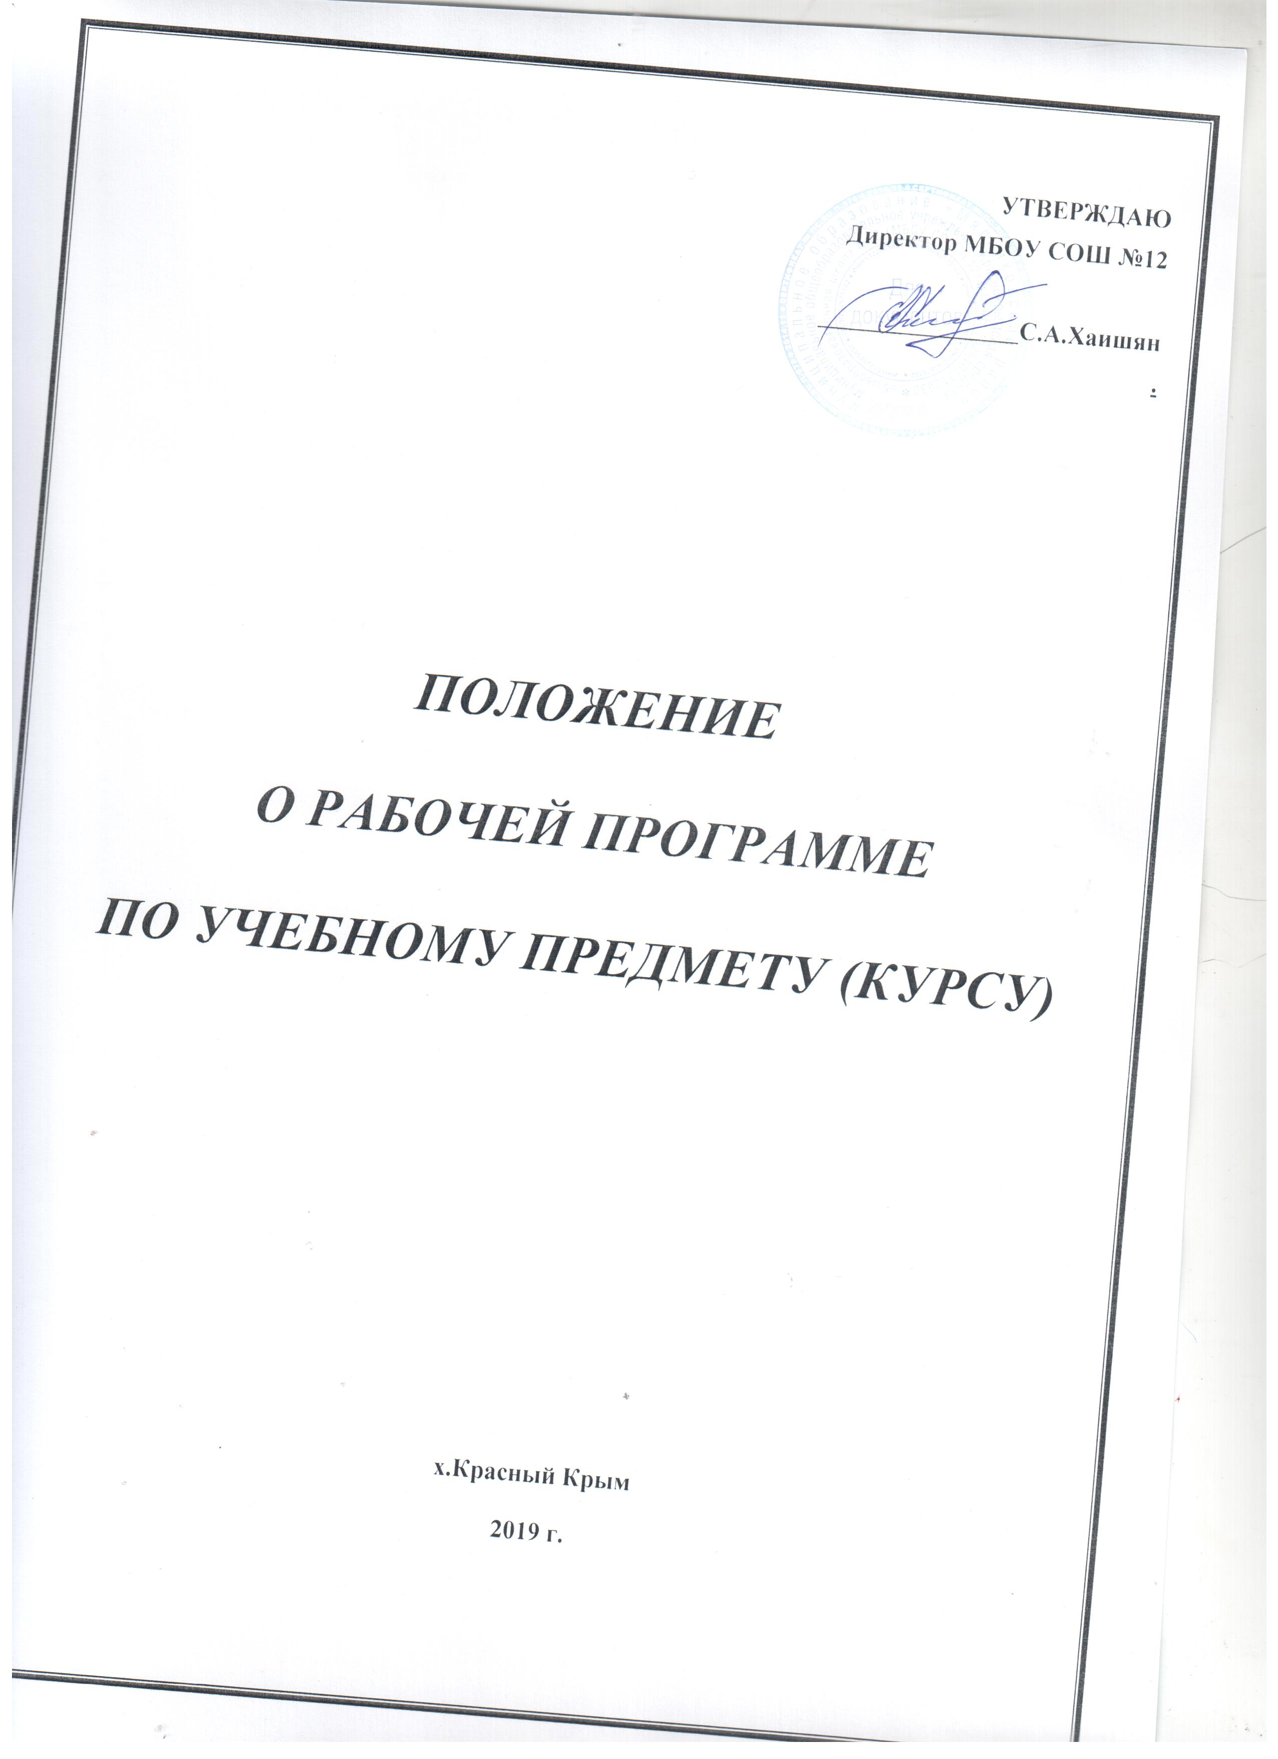
1. Общие положения
1.1. Настоящее Положение о Рабочей программе по учебному предмету (курсу) педагога (далее Положение) разработано в соответствии с Федеральным законом «Об образовании в Российской Федерации», в соответствии с требованиями ФГОС НОО, ФГОС ООО, ФГОС СОО, Федеральным перечнем учебников (приказ Министерства образования и науки Российской Федерации от 31 марта 2014 г. № 253 с изменениями и дополнениями).
1.2. Настоящее Положение определяет структуру, порядок разработки и утверждения рабочей программы учебного предмета (курса).
1.3. Рабочая программа, утвержденная ОУ – это локальный нормативный документ, определяющий объем, порядок, содержание изучения учебного предмета (курса), требования к результатам освоения основной образовательной программы.
1.4. К Рабочим программам, которые в совокупности определяют содержание деятельности ОУ в рамках реализации образовательной программы, относятся:
- программы по учебным предметам (курсам);
- программы внеурочной деятельности;
- программы элективных курсов, курсов по выбору;
- программы кружковых занятий;
- адаптированные рабочие программы (для детей с ОВЗ).
1.5. Рабочая программа как компонент основной образовательной программы ОУ является средством фиксации содержания образования, планируемых результатов, системы оценки на уровне учебных предметов, предусмотренных учебным планом ОУ.
1.6. Цель Рабочей программы — создание условий для планирования, организации и управления образовательным процессом по определенному учебному предмету (курсу). Рабочие программы отдельных учебных предметов (курсов) должны обеспечить достижение планируемых результатов освоения основной образовательной программы ОУ.

Задачи Рабочей программы:
- сформировать представление о практической реализации федерального государственного образовательного стандарта при изучении конкретного предмета (курса);
- определить содержание, объем, порядок изучения учебных предметов (курсов) с учетом целей, задач и особенностей образовательного процесса ОУ и контингента обучающихся.
1.7. Рабочая программа выполняет следующие функции:
- является обязательной нормой выполнения учебного плана в полном объеме;
- определяет содержание образования по учебному предмету (курсу) на базовом и повышенном уровнях;
- обеспечивает преемственность содержания образования по учебному предмету;
- реализует принцип интегративного подхода в содержании образования;
- создает условия для реализации системно-деятельностного подхода;

- обеспечивает достижение планируемых результатов каждым учащимся.

2. Разработка Рабочей программы
2.1. Разработка Рабочих программ относится к компетенции ОУ и реализуется им самостоятельно.
2.2. Рабочая программа составляется учителем-предметником на учебный год.
2.3. Проектирование содержания образования на уровне отдельного учебного предмета (курса) осуществляется индивидуально каждым педагогом в соответствии с уровнем его профессионального мастерства и авторским видением дисциплины.
2.4. Допускается разработка Рабочей программы коллективом педагогов одного предметного методического объединения.
2.5. Рабочая программа составляется в двух экземплярах: один является структурным элементом образовательной программы, второй хранится у учителя.
2.6. При составлении, рассмотрении и утверждении Рабочей программы должно быть обеспечено ее соответствие следующим документам:
- федеральному государственному образовательному стандарту;
- примерной программе по учебному предмету (курсу);
- авторской программе, прошедшей экспертизу и апробацию;
- основной образовательной программе (адаптированной образовательной программе) ОУ;
- учебному плану ОУ;
- учебно-методическому комплексу (учебникам).
2.7. Если в примерной программе не указано распределение часов по разделам и темам, а указано только общее количество часов, учитель в Рабочей программе по предмету (курсу) распределяет часы по разделам и темам самостоятельно, ориентируясь на используемые учебно-методические комплекты и индивидуальные особенности учащихся, включая детей с ОВЗ. В отдельных случаях, когда дети с ОВЗ в условиях инклюзии в классе не усваивают базовый уровень, учитель вправе самостоятельно определить индивидуальную программу обучения и принять ее решением педагогического совета школы.
2.8. Рабочая программа должна определять наиболее оптимальные и эффективные для определенного класса содержание, формы, методы и приемы организации образовательного процесса, учитывая состояние здоровья учащихся, уровень их способностей, характер учебной мотивации, а также возможности педагога и материально-техническое обеспечение ОУ.
2.9. Рабочая программа является обязательным документом для административного контроля полного освоения содержания учебного предмета учащимися и достижения ими планируемых результатов на базовом и повышенном уровнях.

3. Оформление и структура Рабочей программы

3.1. Рабочая программа должна быть оформлена по образцу, аккуратно, без исправлений выполнена на компьютере. Таблицы вставляются непосредственно в текст. Титульный лист считается первым, но не нумеруется так же, как и листы приложения. Календарно-тематическое планирование представляется в виде таблицы.
3.2. Структура Рабочей программы:

№  п/п/ | Элементы рабочей программы | Содержание элементов Рабочей программы
1. | Титульный лист | - полное наименование ОО;  - грифы рассмотрения, согласования, утверждения Рабочей программы (далее РП);  - название учебного предмета, курса;  - указание класса, где реализуется РП;  - фамилия, имя, отчество учителя, составителя РП;  - сроки реализации РП;  - название населенного пункта и года разработки РП.
2. | Пояснительная записка | - РП разработана в соответствии с ФГОС …  - РП разработана на основе …(примерная, авторская программы)  - РП ориентирована на учебник …  - изменения в содержании …
3. | Планируемы результаты освоения учебного предмета, курса и т.д. | - личностные;  - метапредметные (регулятивные, познавательные, коммуникативные УУД);  - предметные (ученик научится; ученик получит возможность научиться).
4. | Содержание учебного предмета, курса и т.д. | - перечень разделов/блоков;  - количество часов, отводимое на изучение раздела/блока;  - количество часов, отведенных на практическую часть и контроль;  - формы организации учебной деятельности;  - основные виды учебной деятельности.
5. | Календарно-тематическое планирование | - последовательная нумерация уроков;  - планируемая и фактическая дата проведения урока;  - перечень тем и последовательность их изучения;  - тип урока (в экспериментальном порядке на 2019/2020 учебный год);  - планируемые результаты;  - виды/формы контроля.

4. Рассмотрение и утверждение Рабочей программы.

4.1. Рабочая программа учебного предмета (курса) рассматривается на заседании школьного методического объединения, согласовывается с заместителем директора по УВР, утверждается руководителем ОУ в срок до 1 сентября текущего года (адаптированные рабочие программы в соответствии с приказом ОУ).
4.2. Руководитель ОУ вправе провести экспертизу Рабочих программ непосредственно в ОУ или с привлечением внешних экспертов на соответствие требованиям федерального государственного образовательного стандарта, примерной программе учебного предмета (авторской программе, прошедшей экспертизу и апробацию), федеральному перечню учебников; Положению о Рабочих программах.
4.3. При несоответствии Рабочей программы установленным требованиям, руководитель ОУ накладывает резолюцию о необходимости доработки с указанием конкретного срока.
4.4. Решение о внесении изменений в Рабочие программы рассматривается и принимается на школьном методическом объединении, утверждается директором ОУ.
4.5. Утвержденные Рабочие программы являются составной частью основной образовательной программы ОУ, входят в обязательную нормативную локальную документацию ОУ, публикуются на официальном сайте ОУ.
4.6. Администрация ОУ осуществляет контроль реализации Рабочих программ в соответствии с планом внутришкольного контроля.
4.7. ОУ несет ответственность в соответствии с действующим законодательством в образовании за реализацию не в полном объеме образовательных программ в соответствии с учебным планом и календарным учебным графиком.

5. Делопроизводство

5.1. Администрация ОУ осуществляет систематический контроль за выполнением Рабочих программ, их практической части, соответствием записей в классном журнале содержанию Рабочих программ по итогам каждого учебного периода (четверти, года).
5.2. В случае невыполнения Рабочей программы по итогам проверки учитель фиксирует необходимую информацию в листе корректировки в конце каждой четверти (полугодия)..
5.3. Итоги проверки Рабочих программ подводятся на совещании при директоре, отражаются в приказах по ОУ.
К Положению о Рабочих программах
Титульный лист
Образец

Муниципальное бюджетное общеобразовательное учреждение
Краснокрымская средняя общеобразовательная школа №12
Мясниковского района Ростовской области

РАССМОТРЕНО  на заседании ШМО  Протокол №1  от 29.08.2019 г.  Руководитель ШМО  ________Хырхырян А.Д. | СОГЛАСОВАНО  Протокол №1 заседания  Методического совета  МБОУ СОШ №2  от 30.08.2019 г.  Руководитель МС  ________Е.Л.Срабионян | УТВЕРЖДЕНО  Приказ от31.08.2010г. №70 Директор МБОУ СОШ №12  _________С.А.Хаишян

РАБОЧАЯ ПРОГРАММА

ПО ЛИТЕРАТУРЕ

8 КЛАССА

Количество часов – 2 часа в неделю

Учитель– Хырхырян А.Д.

2019 – 2020 учебный год

Муниципальное бюджетное общеобразовательное учреждение
Краснокрымская средняя общеобразовательная школа №12
Мясниковского района Ростовской области

СОГЛАСОВАНО.
Заместитель директора по УВР
___________ Е.Л.Срабионян
30.08.2019 г.

КАЛЕНДАРНО-ТЕМАТИЧЕСКОЕ ПЛАНИРОВАНИЕ
ПО РУССКОМУ ЯЗЫКУ

10 КЛАСС

Учитель: Хырхырян А.Д.

Количество часов:
___________ часов в год;
___________ часов в неделю;
Планирование составлено на основе рабочей программы
___________________________________________________________
___________________________________________________________
_________________________________________________________

2019-2020 учебный год

Муниципальное бюджетное общеобразовательное учреждение
Чалтырская средняя общеобразовательная школа №2
Мясниковского района Ростовской области

СОГЛАСОВАНО  Протокол №1 заседания  Методического совета  МБОУ СОШ №12  от 30.08.2019 г.  Руководитель МС  ____________Е.Л.Срабионян |  | УТВЕРЖДЕНО  Приказ от31.08.2019г. №70 Директор МБОУ СОШ №12  _________С.А.Хаишян

ПРОГРАММА

ВНЕУРОЧНОЙ ДЕЯТЕЛЬНОСТИ

по курсу «Юный эколог»

5 КЛАСС

Количество часов – 34
Учитель – Чобанян В.А.

2019 – 2020 учебный год

Пояснительная записка

- Рабочая программа разработана в соответствии с ФГОС НОО, ООО, СОО (название нормативного документа, например: приказ Минобрнауки РФ от 17.12.2010 г. № 1897 с изменениями и дополнениями)
- Рабочая программа разработана на основе примерной программы НОО, ООО, СОО по (название предмета) с учетом авторской программы (Ф.И.О. авторов программы, название программы)
- Рабочая программа ориентирована на учебник:
Порядковый номер учебника в Федеральном перечне | Автор/Авторский коллектив | Название учебника | Класс | Издатель учебника

- Если есть изменения в содержании РП по сравнению с авторской программой по предмету, то они должны быть отражены и обоснованы (возможна сравнительная таблица своей и авторской программ).
- Если в классе есть дети с особыми запросами (одаренные, с ОВЗ), необходимо прописать методы работы с ними. (Приложение к Пояснительной записке к КТП)
- Также в пояснительной записке отражаются ежегодные корректировки Рабочей программы в связи с особенностями класса.

К Положению о рабочих программах
Структура Календарно-тематического планирования

Календарно-тематическое планирование

№  урока | Дата проведения |  | Тема урока | Тип урока | Планируемые результаты | Виды/  формы  контроля
№  урока | по плану | по факту

Раздел (блок) 1. ………. - … часов

1

2

Типы уроков:

- Урок изучения нового материала
- Урок совершенствования знаний, умений, навыков (метапредметных умений, УУД)
- Урок обобщения и систематизации
- Урок контроля и коррекции
- Комбинированный урок

Классификация (примерная) нетрадиционных уроков:
- Уроки, отражающие современные общественные тенденции: урок-диспут, урок – общественный смотр знаний, урок с применением компьютеров.
- Уроки с использованием игровых ситуаций: урок-ролевая игра, урок-пресс-конференция, урок-КВН, урок-путешествие, урок-аукцион, урок-театрализованное представление и т.д.
- Уроки творчества: урок-выпуск "живой газеты", урок изобретательства, комплексно-творческий урок.
- Традиционные уроки с новыми аспектами: урок-лекция, урок-семинар, урок-экскурсия, урок-конференция, урок-консультация, зачетно-тематический урок или жe урок-научное заседание по определенной теме.

К Положению о Рабочих программах
Содержание учебного предмета, курса

Содержание учебного предмета (курса)

№  п/п | Название раздела (блока) | Кол-во часов на изучение раздела (блока) | Из них кол-во часов, отведенных на практическую часть и контроль
№  п/п | Название раздела (блока) | Кол-во часов на изучение раздела (блока) | лабор.  раб. | практ.  раб. | сочинен. | контр.  раб.
1.
2.
…

- Формы организации учебной деятельности
- Основные виды учебной деятельности

Образец

(прилагается при необходимости)

Лист корректировки календарно-тематического планирования

Предмет______________
Класс ______________
Учитель______________

2019-2020 учебный год

№ урока | Тема | Количество часов |  | Причина корректировки | Способ корректировки
№ урока | Тема | по плану | дано | Причина корректировки | Способ корректировки
79,80 | Значение бактерий | 2 | 1 | карантин | Уплотнение программы
90 | Царство грибов | 1 | 0 | Выходной день 24.02.2020 | Тема вынесена на самостоятельное изучение с последующим контролем
150 | Лишайники | 1 | 1 | б/л | Объединение тем
151 | Экологические сообщества | 1 | 1 | б/л | Объединение тем

Требования к оформлению рабочей программы.
Для набора текста документа используется формат Word, шрифт TimesNewRoman, кегль 14, межстрочный интервал одинарный, выравнивание осуществляется по ширине, поля страницы: верх – 1 см, низ – 1 см, лево (отступ) – 2 см, право – 1 см. Таблицы вставляются в текст документа (в таблицах используется кегль 12).

При этом в тематическом плане планируемым результатом будет не в общем и целом сформированные УУД, например коммуникативные, а некоторые их показатели, такие как умение не просто высказывать, но и аргументировать свое мнение или умение и убеждать, и уступать и т.д. Планируемые результаты пишутся на раздел (блок).

